SEMINÁRNÍ PRÁCE Z BIOLOGIE

Dědičné choroby u Lagotto Romagnolo

Leila Štěpánková, 3.A
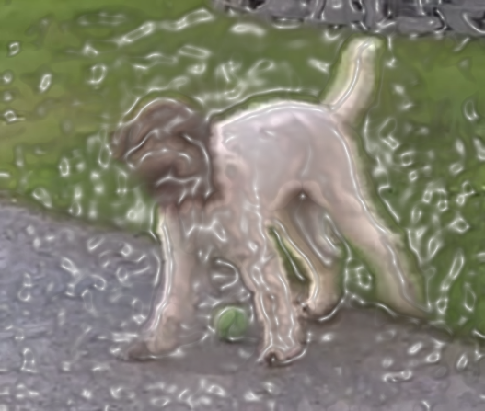
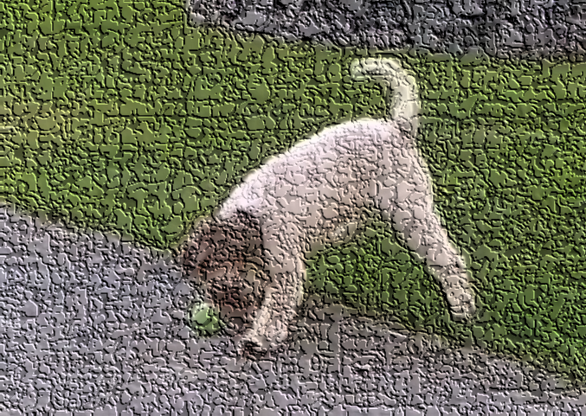
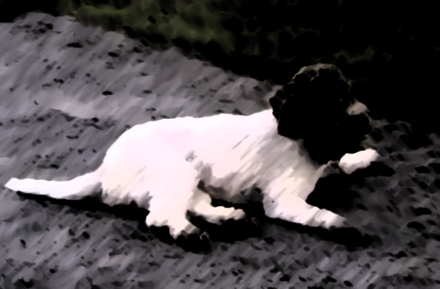
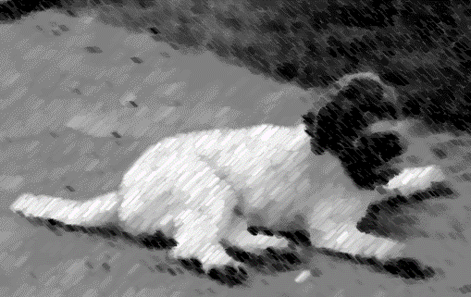
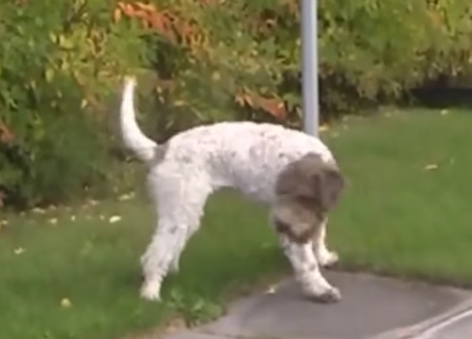
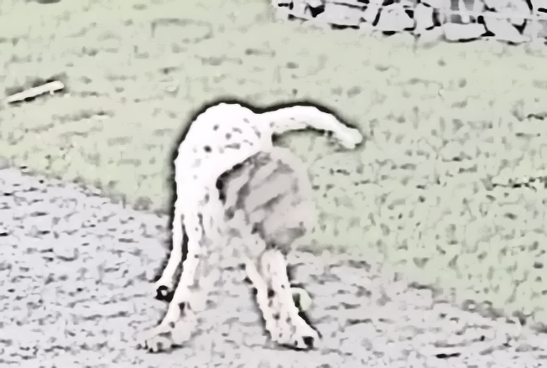
1288G>A ATG4D 1288G>A ATG4D 1288G>A ATG4D 1288G>A ATG4D 1288G>A ATG4D 1288G>A ATG4D 1288G>A ATG4D 1288G>A ATG4D 1288G>A ATG4D 1288G>A ATG4D 1288G>A ATG4D 1288G>A ATG4D 1288G>A ATG4D 1288G>A ATG4D 1288G>A ATG4D 1288G>A ATG4D 1288G>A ATG4D 1288G>A ATG4D 8G>A ATG4D 1288G>A1288G>A ATG4D 1288G>A ATG4D 1288G>A ATG4D 1288G>A ATG4D 1288G>A ATG4D 1288G>A >A ATG4D 1288G>A ATG
OBSAH:

- ÚVOD

  - Zaměření seminární práce na dědičnost v chovu Lagotto Romagnolo

- DĚDIČNOST

  - Úvod do genetiky

  - Autosomálně – recesivní dědičnost JE, LSD, Furnishing

  - Multifaktoriální - DKK

- ČETNOST GENETICKÉHO ZATÍŽENÍ V CHOVU LGR V ČR

  - Juvenilní epilepsie (JE)

  - Lysozómální střádavá choroba (LSD)

  - Furnishing (F)

- ZÁVĚR

- ÚVOD

  - Zaměření seminární práce na dědičnost v chovu Lagotto Romagnolo

Hlavní motivací pro napsání této seminární práce bylo zlepšení kvality chovu málopočetného plemene psů – Lagotto Romagnolo (Italský vodní pes) v České republice. Jedná se o starobylé italské plemeno, které v oblasti Ravenny v Itálii přežívalo staletí a ve druhé polovině minulého století se začalo v Itálii s jeho moderní obnovou. Do zbytku Evropy se plemeno začalo šířit až koncem minulého století. Poměrně dobrá chovatelská základna existuje například ve Švédsku či Rakousku.
V České republice byl odchován první vrh v roce 2005. K 31.12.2019 čítá chovatelská základna celkem 61 chovných jedinců, z toho: 21 psů a 39 fen.
Jako každý začátek, ani tento není jednoduchý. Vzhledem k malé možnosti výběru při spojení chovných jedinců je třeba dbát na zvýšenou opatrnost při sledování zatížení dědičnými nemocemi, specifickými pro toto plemeno.
Níže nejdříve zopakujeme základy dědičnosti, a dále se podrobněji podíváme na dědičné nemoci plemene a také onemocnění DKK.
Závěrem zhodnotím zatížení aktuální chovatelské základny v ČR.

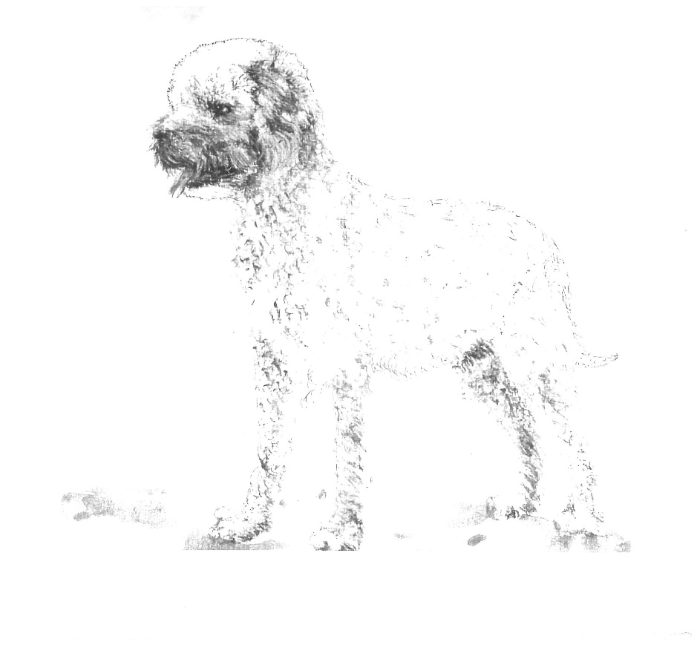

- DĚDIČNOST

  - Úvod do genetiky

Genetika je věda, která se zabývá dědičností a proměnlivostí organismů na základě genetické informace (DNA), tu má každý, jinak by nebyl.

Dědičnost je schopnost organismu, díky které potomek získává vlastnosti nebo predispozice (od předků = „z generace na generaci“) k určitým vlastnostem, vždy polovinu od matky a polovinu od otce.
„Dědičnost je schopnost organismu, díky které potomek získává vlastnosti nebo predispozice“
(citace: https://www.vyznam-slova.com/D%C4%9Bdi%C4%8Dnost ).
Jde o vlastnosti fyzické, tj. o podobu s rodičem nebo vzdálenějším předkem – např.: „Jsi krásná po mně“ - ty jsou většinou zjevné, a vlastnosti povahové, pohyby a vlohy (talenty) – „A chytrá po tatíknovi“.
Rozlišujeme zde dva základní pojmy genotyp a fenotyp. Genotyp znamená genetickou výbavu daného jedince a fenotyp to, co se skutečně projeví na fyzickém vzhledu (exteriéru), ale i v povahových (psychických) vlastnostech.

Za zakladatele genetiky je všeobecně uznáván přírodovědec a opat kláštera v Brně Johann Gregor Mendel (1822-1884). Prováděl pokusy s hrachem, křížil ho a výsledky těchto pokusů formuloval jako tři zákonitosti existující při přenášení dědičných vlastností pro všechny živočichy, kteří se rozmnožují pohlavně.
Dnes je známe jako Mendelovy zákony dědičnosti:
1. Mendelův zákon:
Zákon o uniformitě, tím se rozumí: křížením rodičů první generace (tzv. P1 neboli prenatální generace, jinak zvaní homozygoti), kteří se od sebe navzájem liší nějakým, bude mít jejich první potomstvo (tzv. F1 neboli filiální generace, jinak zvaní heterozygoti) vzhled jednoho z rodičů, tomu říkáme vertikální přenos. V této generaci se dědí všemi potomky znak dominantní, tzn. znak se 100% projeví.
A pak vznikají kříženci, tzv. hybridi, kteří jsou stejní ve fenotypu, ale jiní v genotypu
2. Mendelův zákon:
Pokračujeme – li v křížení generace F1, tedy heterozygotů, vznikne recesivní dědičností nová generace F2, která se znovu projeví v poměru 1:3 (25% jedinců F2 má znak recesivní, 75% znak dominantní)
Pozn: dominance je převládnutí 1 znaku organismu nad druhým.
recesivita je fenotypové potlačení účinků jedné alely.

3. Mendelův zákon:
Křížíme-li dále polyhybridy F3, pak tedy vznikne mezi alelami sledovaných genů tolik kombinací, kolik je teoreticky možných matematických kombinací.
Pozn: alely jsou konkrétní formy genu

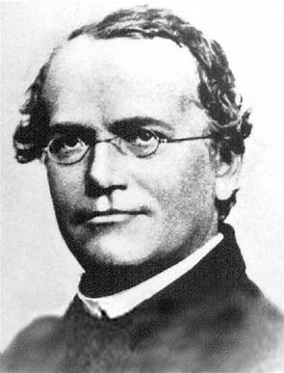

  - Autosomálně – recesivní dědičnost
Autosomálně recesivní dědičnost znamená, že postižená alela genu musí být zděděna od obou rodičů (jedna od otce a druhá od matky), aby se nemoc projevila. Pokud je postižená alela předána jen od jednoho rodiče, potom je sice výsledný potomek přenašečem tohoto genu, ale k projevu nemoci nedojde. Když ale dojde k přenosu postižené alely od obou rodičů, je potomek postižený a k projevu nemoci dojde. U tohoto typu dědičnosti je ovšem také malé procento případů, které tvoří výjimku z pravidla a to je, že i velmi malé procento přenašečů onemocní, a naopak u geneticky oboustranně postiženého jedince k projevu nemoci nedojde. Tento způsob dědění psích nemocí je nejrozšířenější.
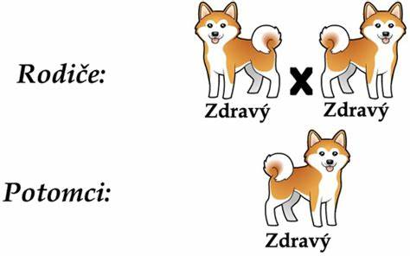
Pokud spojíme přenašeče se zdravým jedincem, je pravděpodobnost 50%, že dojde k předání mutované alely a tedy 50% potomků budou také přenašeči.
Pokud ale dojde ke spojení dvou přenašečů, tak výsledkem bude 25% zdravých jedinců, 50% přenašečů a 25% postižených nemocí.
Spojením nemocného jedince s přenašečem vznikne 75% postižených jedinců a 25% přenašečů.

Autosomálně – recesivně jsou předávány vlohy pro dvě závažná onemocnění specifická právě pouze pro Lagotto Romagnolo a těmi jsou Juvenilní epilepsie a Lysozomální střádavá choroba. Třetí recesivně přenášené onemocnění je spíše kosmetického charakteru, protože neohrožuje přímo život, ale pro přežití plemene samotného je velmi podstatný. Kromě jiných předností je totiž na plemeni velmi přitažlivé, že má nelínavou srst. Furnishing určuje, zda se srst bude lámat a obnovovat (jako např. u NO) nebo bude mít stále stejnou strukturu.

Popis těchto nemocí je doslovnou citací z webu naší chovatelské stanice:
http://www.lagottoromagnolo-ribaty.cz

Juvenilní epilepsie (zkratka JE)
Epileptické syndromy jsou projevem přehnané aktivity mozkových neuronů. Idiopatické generalizované epilepsie jsou geneticky podmíněné. Charakteristická je vazba jednotlivých typů epilepsií na určitý věk. Epilepsie je chorobou projevující se u lidí, psů i jiných savců. Geneticky podmíněné Juvenilní epilepsie patří mezi nejčastější neurologická onemocnění. Jsou úzce spjaty s druhou fází postnatálního vývoje mozku. Postnatální vývoj mozku u psů je možné rozdělit do 3 fází:
1) Od narození do 2 měsíců (tvoří se synapse)
2) Od 2 měsíců do 4 měsíců (odstraňují se nepotřebné synapse)
3) Od 4 měsíců do konce života (počet synapsí je prakticky neměnný)
U plemene Lagotto Romagnolo se epileptické příznaky objevují od 5 do 9 týdnů věku.
Záchvaty se projevují chvěním celého těla, někdy spojené s krátkou ztrátou vědomí.
Epilepsie spontánně vymizí od 8 do 13 týdnů věku.
Vymizení příznaků je pro tento typ epilepsie příznačné, a tak byla mnohými chovateli tato choroba považována jen za nešťastné zvláštnosti, které k jejich velké úlevě ve vyšším věku štěněte mizí.
Ale kvalita života štěněte by měla být brána v úvahu!!!
Pomocí včasného testování rodičů je možné zamezit rození štěňat s nepříjemnými epileptickými záchvaty v brzkém věku.
Juvenilní epilepsie je autosomálně recesivní onemocnění. To znamená, že nemoc se rozvine pouze u jedinců, kteří zdědí od obou rodičů mutovaný gen. Tito jedinci se označují P/P (pozitivní / pozitivní). Přenašeči mutovaného genu (N/P, tzn. negativní / pozitivní) jsou klinicky zdraví, ale přenášejí nemoc na své potomky. V případě krytí dvou heterozygotních jedinců (N/P) bude teoreticky 25 % potomků zcela zdravých, 50 % potomků přenašečů a 25 % zdědí od obou rodičů mutovaný gen a budou postiženi juvenilní epilepsií (P/P).
Do chovu jsou vpuštěni pouze jedinci, kteří mají test na JE s výsledkem N/N (clear = čistý => negativní) nebo N/P (carrier = přenašeč).
Pokud je jeden z rodičů carrier, musí být druhý clear. Tím se zamezí projevům JE u štěňat.
Chovný jedinec může mít také test na JE zapsán jako: clear = neg. CBP = negativní po rodičích (CBP = clear by parents).

Lysozomální střádavá choroba (zkratka LSDs = lysosomal storage disorders),
Dědičné neurodegenerativní onemocnění jsou častá jak u psů, tak u lidí. Mnoho z nich je dokonce způsobeno mutací ve stejném genu. Vznik neurodegenerativního onemocnění je spojen s narušením funkce degenerativních procesů a následným hromaděním různých typů buněčného materiálu v buňce. Tento defekt vede k problémům s rovnováhou uvnitř nervových buněk. Komplexně se toto onemocnění nazývá lysozomální střádavá choroba. Důležitou funkci zde plní zejména lysozomy, které jsou zodpovědné za rozklad proteinů a představují nejdůležitější buněčné degenerační centrum. Porucha jejich funkce a následné hromadění odpadního materiálu v jejich váčcích způsobuje u postižených jedinců progresivní cerebrální ataxii, pozměněnou funkci degradačních systémů a neurodegeneraci. Histologie ukázala rozsáhlé otoky a cytoplasmatickou vakuolizaci Purkyňových buněk ovlivňující centrální a periferní nervstvo. Dále byla viditelná i mírná atrofie mozečku a předního mozku. Častým symptomem provázejícím rané fáze tohoto onemocnění je abnormální pohyb očí (nystagmus). V pozdějších stádiích dochází k výrazné změně chování. Obzvláště typické jsou deprese, neklid a agresivita vůči lidem či jiným psům. Období projevu počátečních příznaků se mezi jedinci značně liší. Většinou se pohybuje v rozmezí 4 měsíců až 4 let. Rychlost progrese je též variabilní a od objevení prvních příznaků do konečné eutanazie může uplynout několik měsíců až let.
Nemoc se projeví pouze u jedinců, kteří získají mutovaný gen od obou rodičů. Tito jedinci jsou označování P/P (pozitivní/pozitivní). Přenašeči mutovaného genu, označovaní N/P (negativní/pozitivní), mají mutovaný gen pouze od jednoho z rodičů a jsou bez klinických příznaků. Přenášejí ovšem nemoc na své potomky. Při krytí dvou heterozygotů (N/P) tedy bude teoreticky 25% potomků zdravých, 50% potomků budou přenašeči a 25% zdědí oba geny od svých rodičů mutované a budou tedy postiženi LSDs. Křížení zdravého jedince (N/N) a přenašeče pro tuto mutaci (N/P) jedince dá teoreticky ve výsledném vrhu za vznik 50% přenašečům a 50% zdravým jedincům. Pokud bychom kryli přenašeče (N/P) a postiženého jedince (P/P), tak by naopak teoreticky vzniklo 50% postižených jedinců a 50% přenašečů.
Testování na LSDs pro Lagotto Romagnolo není povinné, ale zodpovědný chovatel ho nechá udělat, pokud nezná vyšetření obou rodičů svého pejska. Stejně jako v předchozím odstavci o Juvenilní epilepsii je totiž potomek LSDs negativních rodičů vždy negativní.
http://www.lagottoromagnolo.org/?page_id=109

Furnishing
Stejně jako v předchozích případech se jedná o geneticky podmíněnou poruchu – tentokrát osrstění. Pokud je pes označen F/F, jedná se o čistý genotyp. Přenašeč je pak označen F/f. Jedinec f/f je již postižen i ve fenotypu (tzn. vada se projeví).
Testování na Furnishing pro Lagotto Romagnolo není povinné, ale stejně jako v předchozích dvou případech je zodpovědné před krytím znát tyto hodnoty u svého mazlíka, ať už se jedná o chovnou fenu nebo psa. A stejně jako v předchozích odstavcích, jsou potomci F/F rodičů vždy také F/F, tedy s čistým genotypem, bez rizika, že se vada projeví ve fenotypu. Pokud se rozhodnete odchovávat štěňata s použitím přenašeče F/f, je nezbytné, aby druhý rodič byl F/F.

  - Multifaktoriální dědičnost
Z názvu této kapitoly se dá odvodit, že znaky a nemoci děděné tímto způsobem jsou podmíněny více faktory. Jedná se o genetický přenos (kombinace více genů) a k tomu ještě zapůsobí faktory negenetické (vliv prostředí během prenatálního i postnatálního vývoje jedince).
Dysplazie kyčelního kloubu, kryptorchismus, některé kýly jsou příkladem toho typu dědičnosti.
Vzhledem k tomu, že česká populace plemene Lagotto romagnolo není dostatečně početná a ani nejsou k dispozici údaje o výsledcích RTG kyčlí českých odchovů, není možné vyvodit závěry jako u odchovů jiných vícepočetných plemen. Z toho důvodu zde uvádím údaje převzaté z https://krmeni.cz/dedicnost-dysplazie-kycelniho-kloubu-u-psu-99623, kde jsou výsledky plemene cane corso.
Závěr: Ze studie vyplývá, že pro eliminaci dysplazie kyčelního kloubu u daného plemene, by měli být do chovu zařazování především psi s hodnocením DKK A. Pokud má některý jedinec hodnocení horší (tedy B nebo C), měl by být vždy spojen s jedincem s hodnocením DKK A. Toto pravidlo je v českém chovu Lagotto Romagnolo striktně dodržováno téměř od začátku. Většina chovných psů a fen je testována. Do chovu jsou zařazování jedinci s hodnocením DKK A, B, C, ne horším.
Graf: hodnocení DKK u chovných jedinců LGR v ČR

Grafické znázornění výsledků studie Cane Corso Italiano:
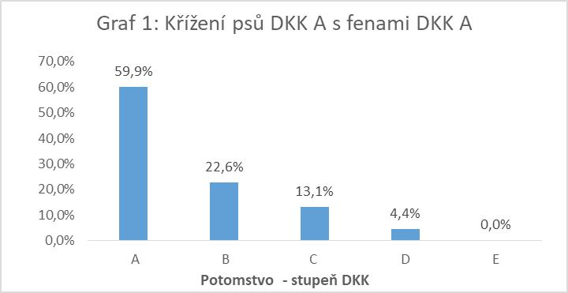

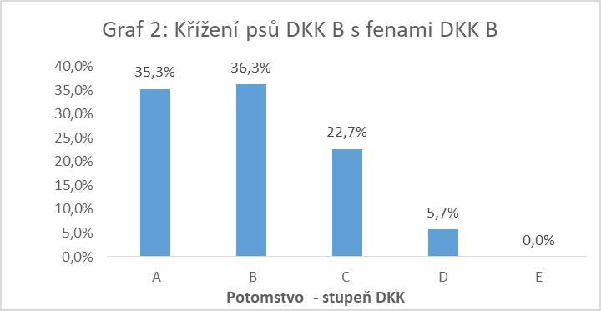

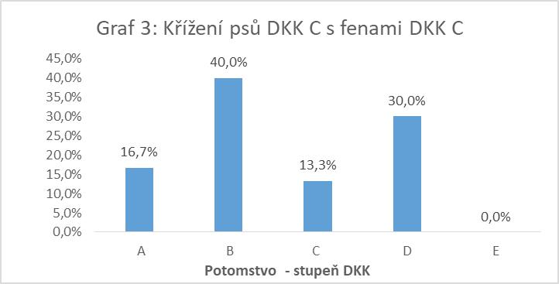
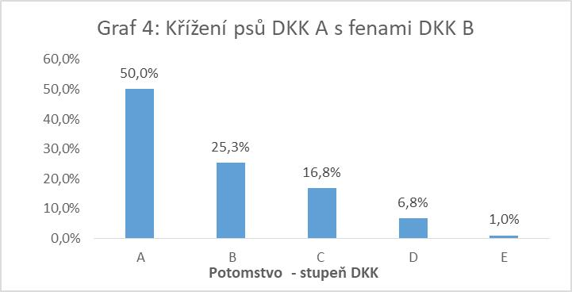

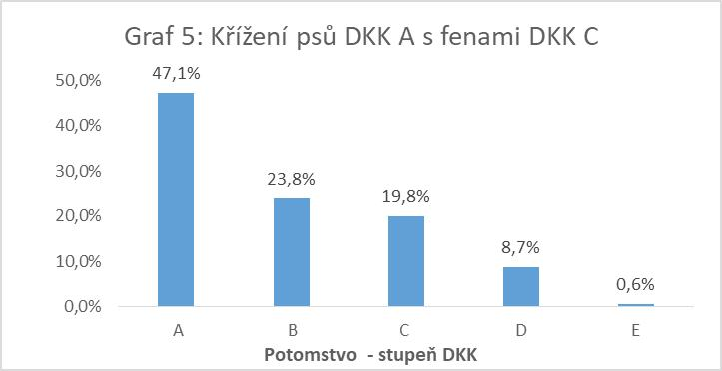

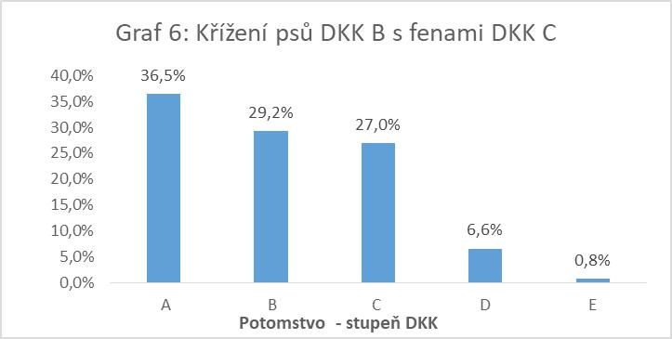

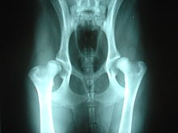
Oboustranná dysplazie kyčelního kloubu

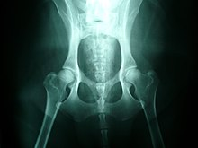
Zdravé kyčle

Zdroj: https://cs.wikipedia.org/wiki/Dysplazie_ky%C4%8Deln%C3%ADho_kloubu

3. ČETNOST GENETICKÉHO ZATÍŽENÍ V CHOVU LGR V ČR
Ve spolupráci s poradkyní chovu sekce KCHLS – Lagotto Romagnolo, paní Stanislavou Janickou jsem provedla studii na 60 chovných jedincích. Průzkum se týkal výsledků testování na výše uvedená dědičná onemocnění (JE, LSD, Furnishing) a také výsledků vyhodnocení RTG DKK (viz výše).
Výsledky jsou uvedeny v tabulce, která je přiložená na konci této práce.
Grafy vyhodnocující výsledky jsou začleněny níže v jednotlivých kapitolách.

  - Juvenilní epilepsie (JE)

Závěr: Přenašeči JE jsou v chovu zastoupeni poměrně četně a v budoucnu by bylo dobré je postupně z chovu vyřazovat a hlavně dbát důsledně na to, aby všechny odchovy, kde jeden z rodičů je přenašeč, byli kompletně testovány.

  - Lysozomální střádavá choroba (LSD)

Závěr: Přenašeči LSD jsou v chovu zastoupeni velmi málo, ale vzhledem k tomu, že toto onemocnění končí vždy v raném věku smrtí nebo utracením a způsobuje velice nekomfortní život, je třeba důrazně dbát na plošné testování chovných jedinců. Přenašeč uvedený v grafu vznikl spojením netestované matky a čistého otce. Největší nebezpečí se skrývá v „bezpapírovém“ chovu v Česku, v poměrně rozšířených množírnách, kdy může lehko dojít ke spojení dvou přenašečů a následné totální degradaci a produkci neživotaschopných potomků. Doporučuji shlédnout videozáznamy: http://www.lagottoromagnolo.org/?page_id=109

  - Furnishing (F)

Závěr: Furnishing sice nepředstavuje pro psa nemoc jako takovou, která by mu způsobila diskomfort nebo smrt, ale znehodnocuje exteriér plemene nestandardním osrstěním, které navíc ztratí nelínavost. Opět hrozí největší nebezpečí ze stany v Česku populárních množíren, kteréí budou produkovat standardu neodpovídající jedince.

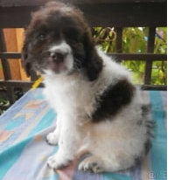
- ZÁVĚR
I přesto, že studie LGR dává poměrně dobré výsledky, je nesporným faktem, že kompletně otestovaných jedinců s „clear“ výsledkem je pouze 11 z 60 ( z toho 3 psi a 8 fen). Pro zlepšení kvality chovu a chovatelských základen je důsledné testování nezbytným krokem a časem bude jistě velkým přínosem k udržení hodnoty a předností tohoto výjimečného plemene. Je pravdou, že jsme s chovem Lagotto Roamgnolo u nás poměrně na začátku, nicméně importem nových krevních a nepříbuzných linií, máme šanci na to, zlepšit kvalitu chovu a dosáhnout ideálního zdravotního stavu.

